**Bài Tập Tuần 09**

*(Dựng mô hình ReplicaSet)*

*Chuẩn bị:*

1. *Vào ổ T, tạo thư mục mới có tên “STT_HoTen”;*
2. *Giải nén file “Tuan10.rar” vào đường dẫn “T:\STT_HoTen”;*

**Phần 1: trong file config của các node: csrs1, csrs2, csrs3, mongos. Thực hiện:**

**- Câu 1**: cập nhật lại đường dẫn thư mục chứa file data và file log cùng cấp với thư mục chứa file config của các node.

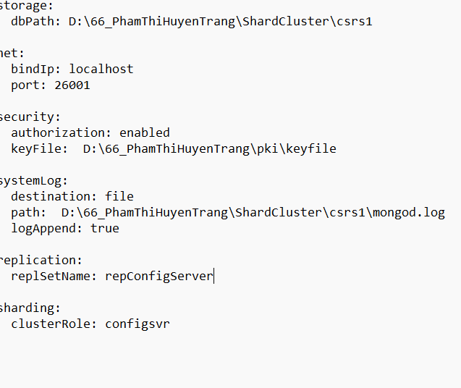

**- Câu 2**: cập nhật lại đường dẫn chứa “keyFile” đúng với thực tế.

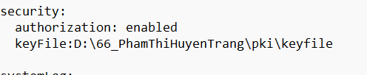

**- Câu 3:** cập nhật tên replicaset theo cú pháp “repConfigServer”. Riêng server “mongos” thì cập nhật lại đường dẫn của “configDB”.

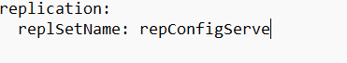

**Phần 2: dựng mô hình shard cluster.**

**- Câu 4**: sử dụng lệnh mongod chạy các server: “csrs1”, “csrs2”, “csrs3”.

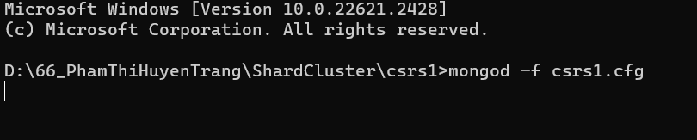

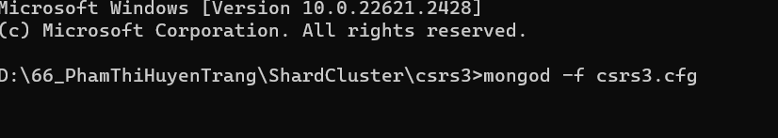

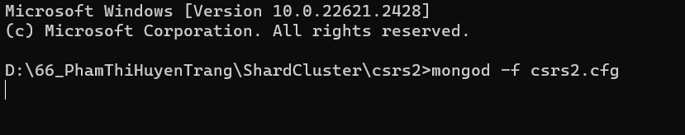

**- Câu 5**: sử dụng mongosh kết nối vào server “csrs1”. Chạy lệnh khởi tạo mô hình replica set. Sau đó tạo user admin trong database admin với role root và chứng thực user sau khi tạo. Sau đó add các server “csrs2” và “csrs3” vào replica set vừa khởi tạo

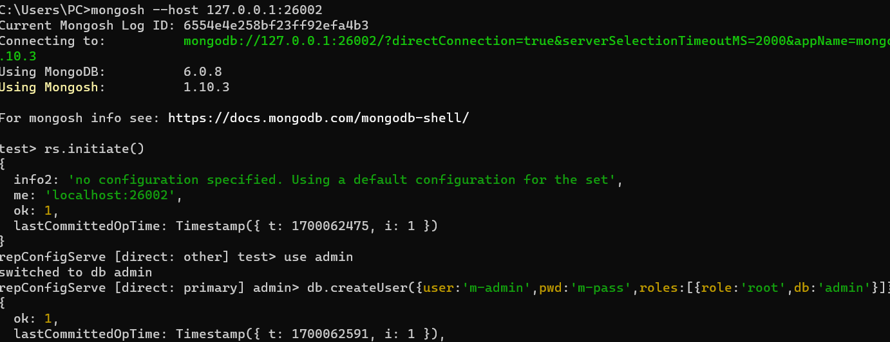



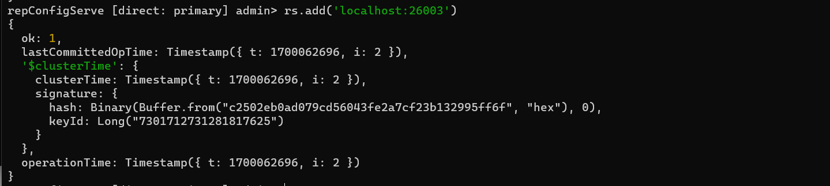

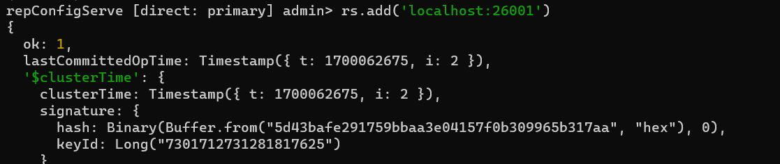

**- Câu 6**: chạy server “mongos”. Kết nối vào server “mongos” và chứng thực user.

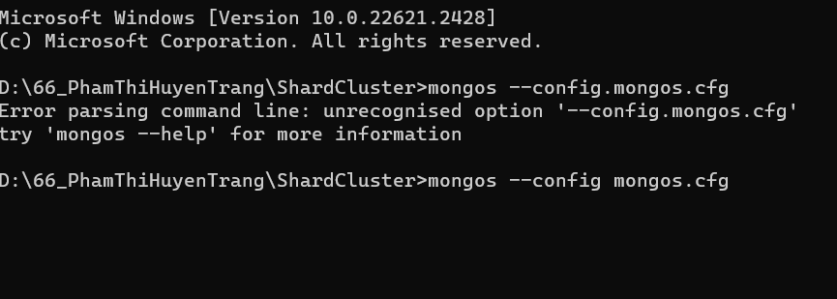

**- Câu 7**: cập nhật file config của các “node1”, “node2”, “node3”: đường dẫn chứa file dữ liệu, file log cùng cấp với thư mục chứa file config và cập nhật tên replica set là “repMSSV”.

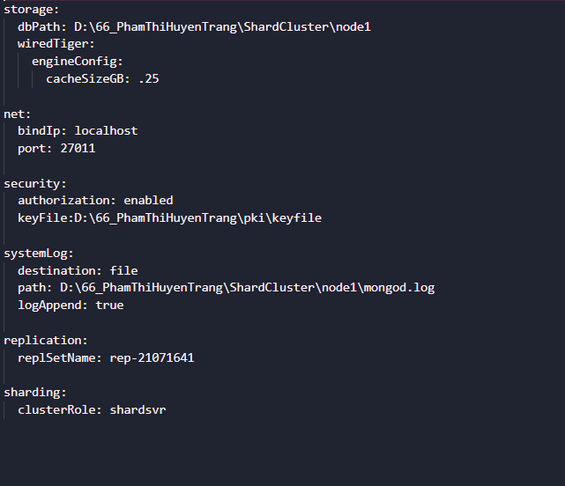

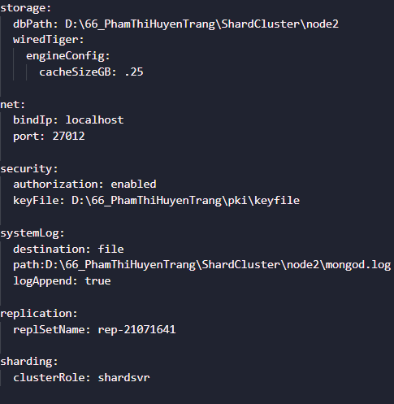

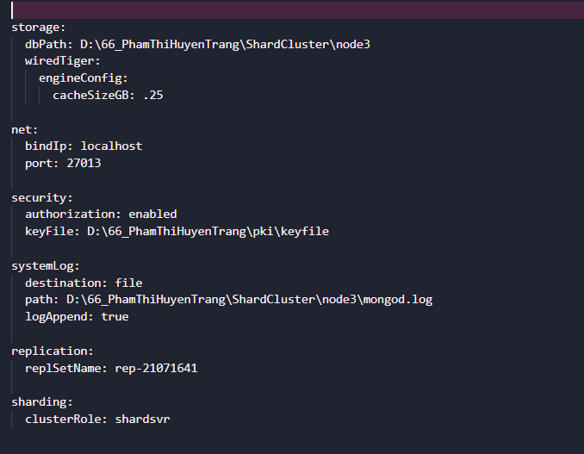

**- Câu 8**: Dựng mô hình replica set với 3 node vừa tạo.

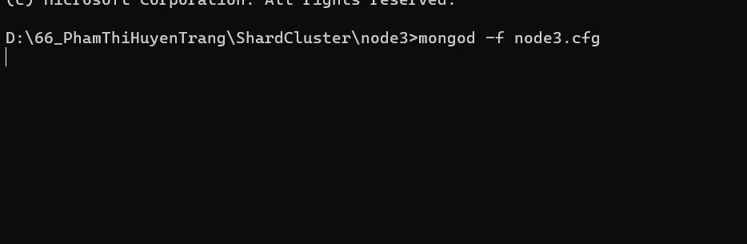

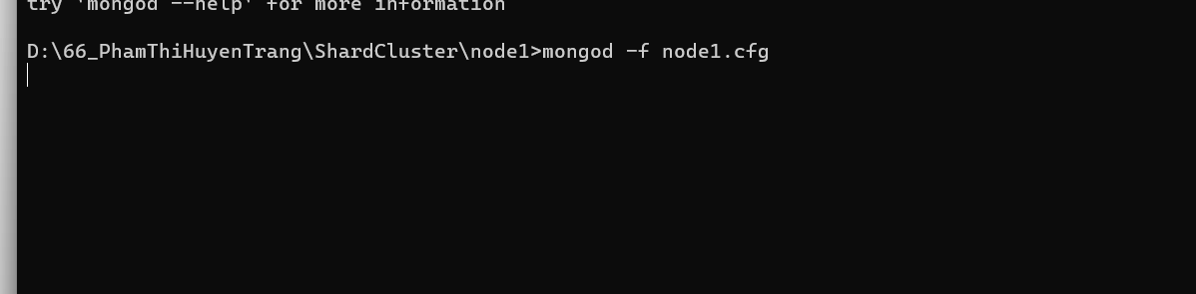

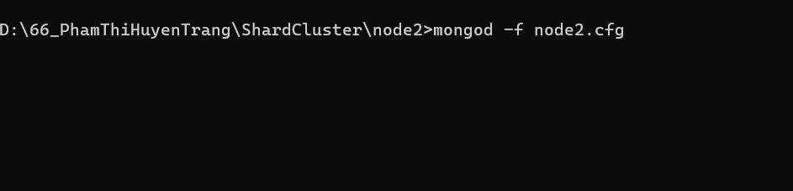

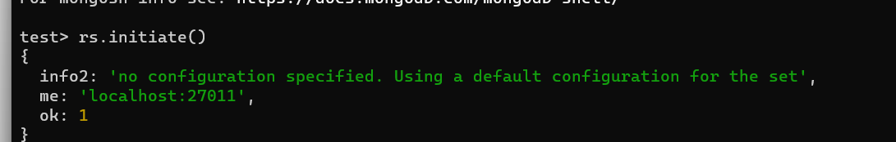





**- Câu 9**: Thêm replica set “repMSSV” vào shard cluster.

**- Câu 10**: Chạy lệnh sh.status() để kiểm tra trạng thái.